Министерство высшего образования и науки Российской Федерации

Федеральное государственное автономное образовательное учреждение высшего образования

**«Пермский национальный исследовательский политехнический университет» (ПНИПУ)**

Электротехнический факультет

Кафедра «Информационные технологии и автоматизированные системы»

ОТЧЁТ

Тема: «Метод Кнута-Морриса-Пратта»

Выполнил

Студент группы РИС-22-2б

Прядеин И.А.

Проверил доцент кафедры

ИТАС

Полякова О. А.

Пермь 2023

**Постановка задачи:**

Реализовать метод Кнута-Морриса-Пратта с помощью языка программирования C++.

**Исходный код программы:**

#include <iostream>

#include <string>

using namespace std;

void pref_func(string pattern, int* d)

{

d[0] = 0;

int j = 0;

int i = 1;

while (i < pattern.length())

{

if (pattern[i] == pattern[j])

{

d[i] = j + 1;

i++;

j++;

}

else

{

if (j == 0)

{

d[i] = 0;

i++;

}

else

j = d[j - 1];

}

}

}

void KMP_search(string pattern, string text)

{

int* d = new int[pattern.length()];

pref_func(pattern, d);

int i = 0, j = 0;

while (i < text.length())

{

if (pattern[j] == text[i])

{

i++;

j++;

}

if (j == pattern.length())

{

cout << "Found pattern at index: " << i - pattern.length() << endl;

j = d[j - 1];

}

else if (i < text.length() && pattern[j] != text[i])

{

if (j == 0)

i++;

else

j = d[j - 1];

}

}

}

int main()

{

string str, substr;

cout << "Text: ";

cin >> str;

cout << "Pattern: ";

cin >> substr;

KMP_search(substr, str);

return 0;

}

**Блок схема**

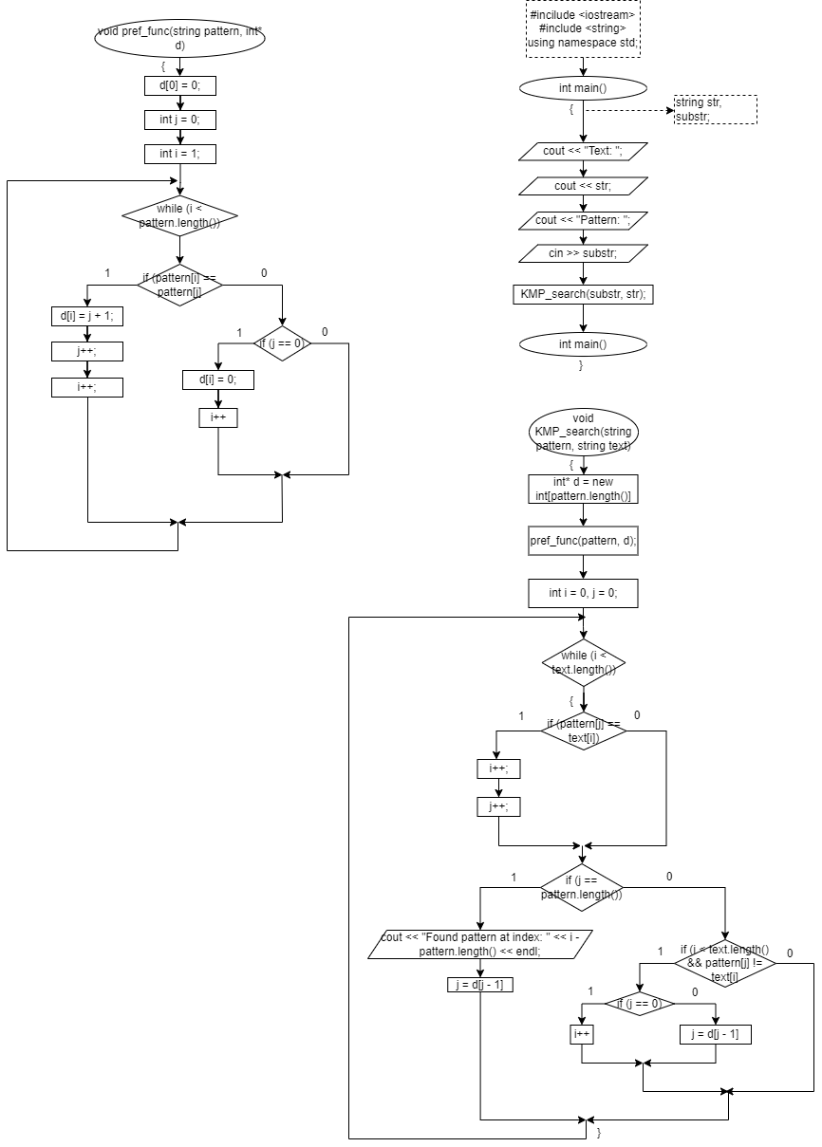

**Скриншот результата выполнения программы**

